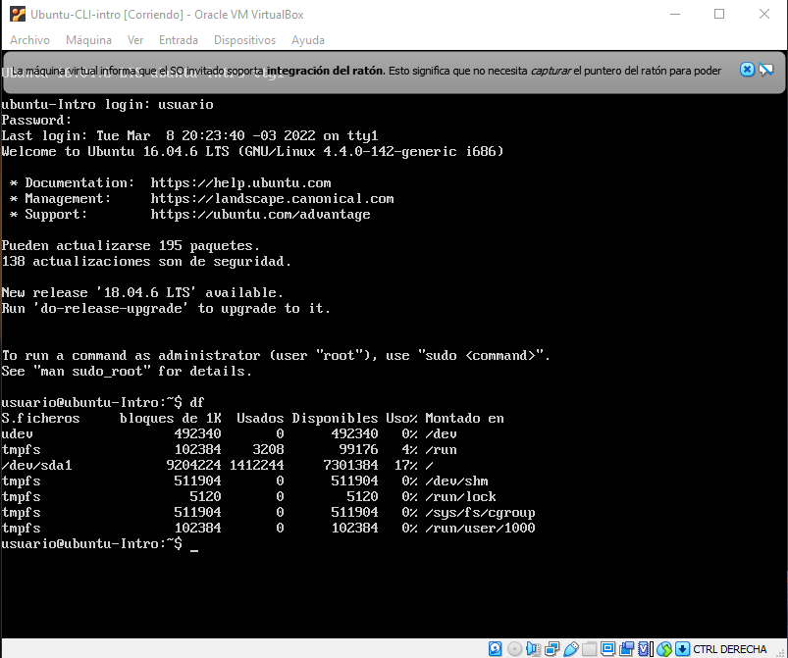

Ejercicio 2

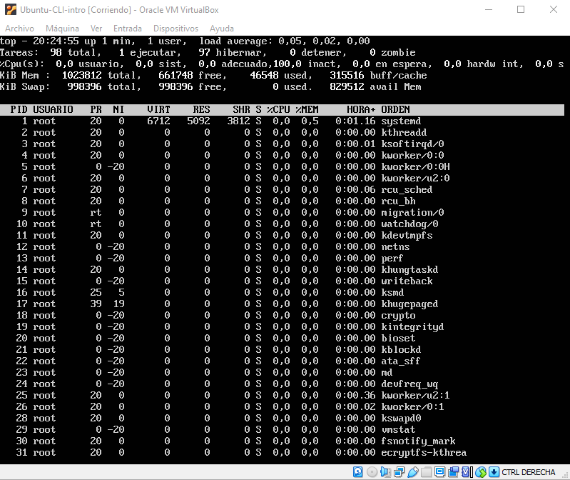

Al ejecutar el comando “df” nos muestra el porcentaje de almacenamiento utilizado y disponible.

Cuando ejecutamos “top” podemos apreciar diferentes datos sobre el servidor. Algunos de estos pueden ser la cantidad de tareas en ejecución, el porcentaje de la CPU y el estado de la memoria.